PERCABANGAN



**Nama: Rifky Surya Pratama**

**NIM : 43050240016**

**Kelas : 1A**

Latihan Studi Kasus : Pendaftaran Mahasiswa Baru

1. setiap transaksi perlu menginput data calon mahasiswa seperti NIS,nama,jurusan
2. Data biaya kuliah sebagai berikut :

|  |  |  |
| --- | --- | --- |
| **Kodejurusan** | **Nama Prodi** | **Harga** |
| SI | Sistem Informasi | 2,400,000 |
| SIA | Sistem Informasi AKuntansi | 2,000,000 |

Jawaban :

1. Copy paste di sini untuk Codingannya
2. Screenshot Masukkan 2 kondisi SI dan SIA
3. Screenshot Keluaran 2 kondisi SI dan SIA
4. **Copy Codingannya**

**#pemrograman dasar 15 november**

**nama_calon_mahasiswa= input("Nama Calon Mahasiswa    : ")**

**nis= input("NIS                     : ")**

**kode_jurusan= input("Jurusan [SI/SIA]        : ")**

**#print**

**if kode_jurusan=="SI":**

**nama_prodi="Sistem Informasi"**

**harga=2400000**

**elif kode_jurusan=="SIA":**

**nama_prodi="Sistem Informasi Akuntansi"**

**harga= 2000000**

**#input jumlah pembelian**

**jumlah=int(input("Masukkan jumlah beli    : "))**

**total=(jumlah*harga)**

**#cetak hasil**

**print("----------------------------------------")**

**print("          PEMBAYARAN UKT                ")**

**print("----------------------------------------")**

**print("Nama Calon Mahasiswa : " +str(nama_calon_mahasiswa))**

**print("NIS                  : " +str(nis))**

**print("Kode Jurusan         : " +str(kode_jurusan))**

**print("Nama Prodi           : " +str(nama_prodi))**

**print("Harga                : " +str(harga))**

**print("Jumlah Beli          : " +str(jumlah))**

**print("----------------------------------------")**

**print("Total pembayaran    : " +str(total))**

**uang_bayar=int(input ("Masukkan Uang Bayar : "))**

**uang_kembali=uang_bayar-total**

**print("Uang kembali        : " +str(uang_kembali))**

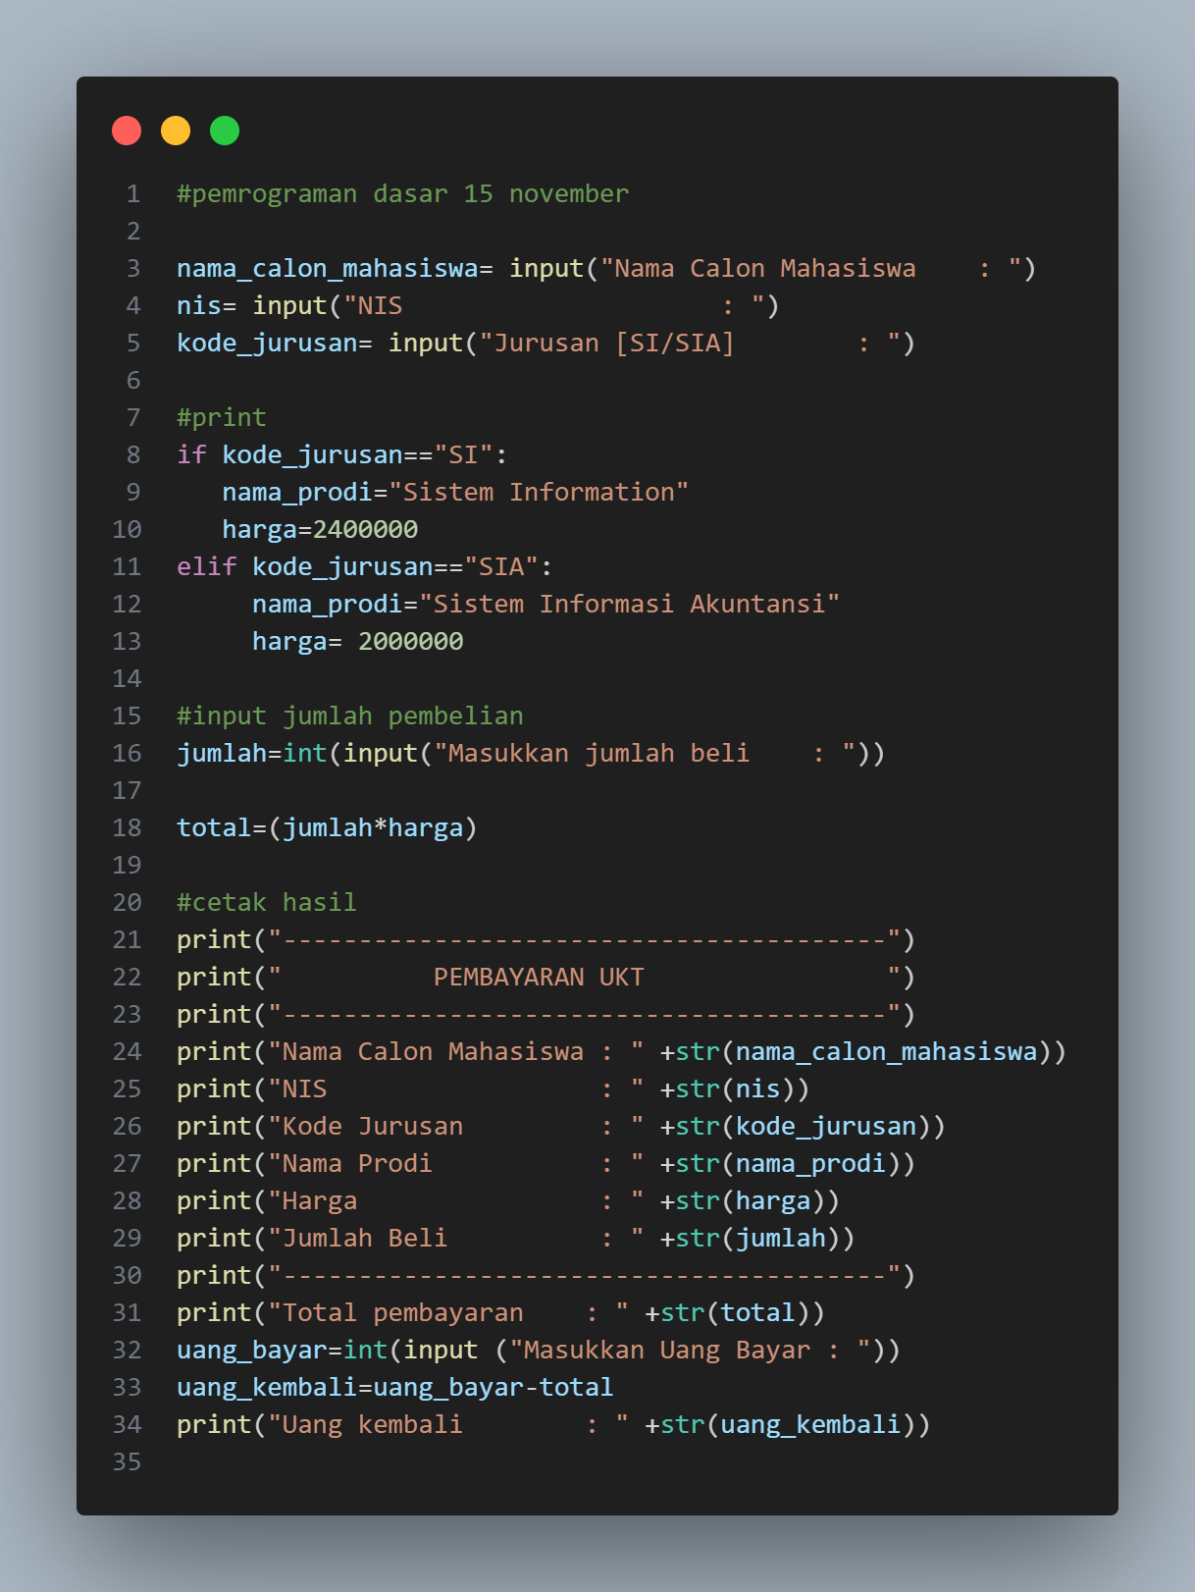

1. **– Masukkan Kondisi SI**

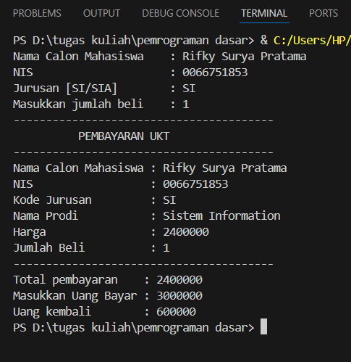

1. **- Masukkan Kondisi SIA**

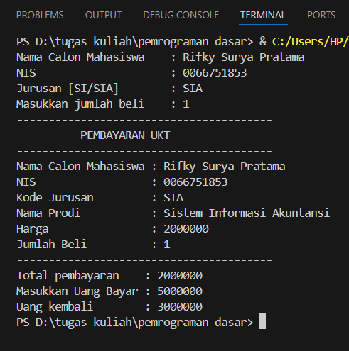

1. **– Keluaran Kondisi SI**

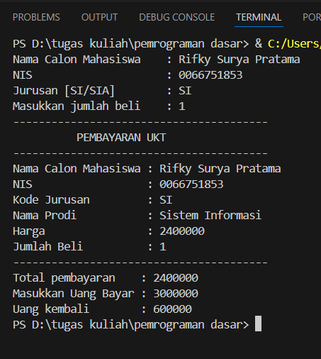

1. **– Keluaran Kondisi SIA**

